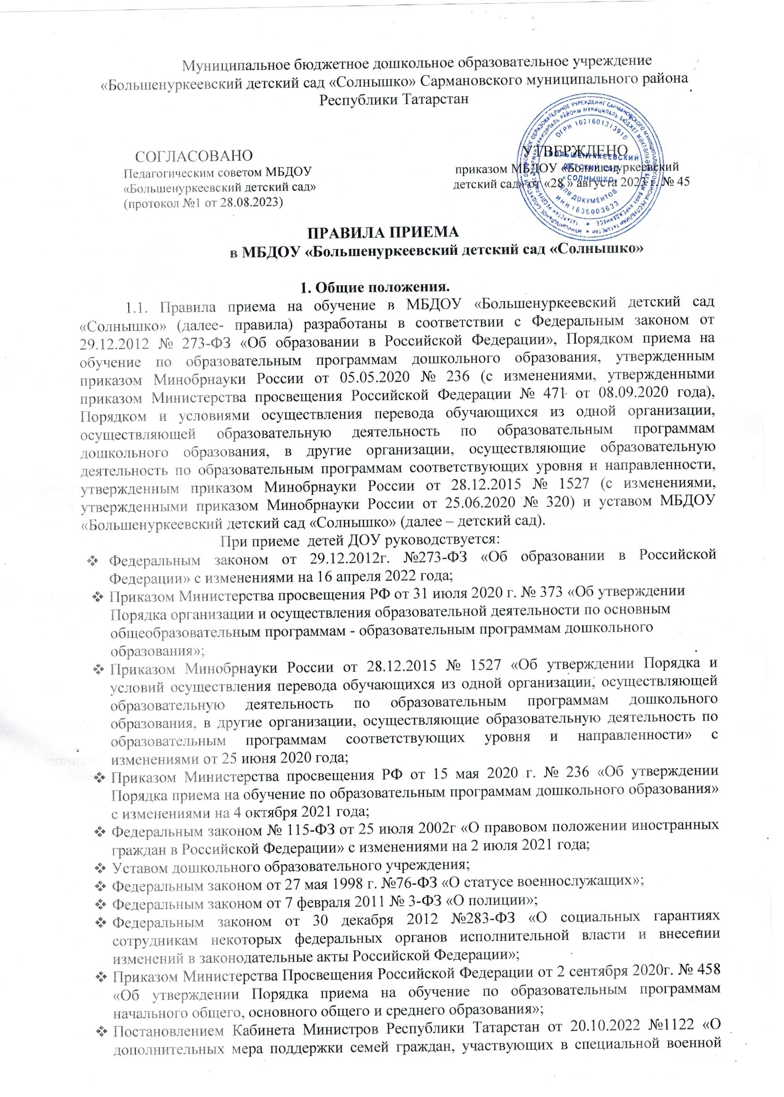

операции, и семей граждан, погибших (умерших) в результате участия в специальной военной операции»;
- Постановлением Исполнительного Комитета Сармановского муниципального района Республики Татарстан от 22.11. 2022г. №374.
1.2. Правила определяют требования к процедуре и условиям зачисления граждан РФ (далее- ребенок, дети) в детский сад для обучения по образовательным программам дошкольного образования, дополнительным общеразвивающим программам, а также в группу по присмотру и уходу без реализации образовательной программы дошкольного образования.
1.3. Прием иностранных граждан и лиц без гражданства, в том числе из числа соотечественников за рубежом, беженцев и вынужденных переселенцев, за счет средств бюджетных ассигнований осуществляется в соответствии с международными договорами РФ в порядке, предусмотренном законодательством РФ и настоящими правилами.
1.4. Детский сад обеспечивает прием всех граждан, имеющих право на получение дошкольного образования, в том числе прием граждан, имеющих право на получение дошкольного образования и проживающих на территории, за которой закреплен детский сад (далее- закрепленная территория).
2. Организация приема на обучение
2.1. Прием в детский сад осуществляется в течение календарного года при наличии свободных мест.
2.2. Детский сад осуществляет прием всех детей, имеющих право на получение дошкольного образования, в возрасте с двух месяцев при наличии условий. В приеме может быть отказано только при отсутствии свободных мест.
2.3.Ребенок имеет право преимущественного приема в муниципальное образовательное учреждение, в котором обучаются его полнородные и неполнородные, усыновленные (удочеренные) братья и (или) сестры или дети, опекунами (попечителями) которых являются родители (законные представители) этого ребенка, или дети, родителями (законными представителями) которых являются опекуны (попечители) этого ребенка, за исключением случаев, предусмотренных частями 5 и 6 статьи 67 Закона 253-ФЗ.
В первоочередном порядке предоставляются места в детский сад:
- детям военнослужащих и детям граждан, пребывающих в добровольческих формированиях, в том числе усыновленным (удочеренным) или находящимся под опекой или попечительством в семье, включая приемную семью либо в случаях, предусмотренных законами субъектов Российской Федерации, патронатную семью;
- детям сотрудника полиции;
- детям сотрудника полиции, погибшего (умершего) вследствие увечья или иного повреждения здоровья, полученных в связи с выполнением служебных обязанностей;
- детям сотрудника полиции, умершего вследствие заболевания, полученного в период прохождения службы в полиции;
- детям гражданина Российской Федерации, уволенного со службы в полиции вследствие увечья или иного повреждения здоровья, полученных в связи с выполнением служебных обязанностей и исключивших возможность дальнейшего прохождения службы в полиции;
- детям гражданина Российской Федерации, умершего в течение одного года после увольнения со службы в полиции вследствие увечья или иного повреждения здоровья, полученных в связи с выполнением служебных обязанностей, либо вследствие заболевания, полученного в период прохождения службы в полиции, исключивших возможность дальнейшего прохождения службы в полиции;
- детям, находящимся (находившимся) на иждивении сотрудника полиции, гражданина Российской Федерации, указанных в пунктах 1 - 5 части 6 статьи 46 Федерального закона от 7 февраля 2011г. №3-ФЗ.
- детям сотрудников органов внутренних дел, не являющихся сотрудниками полиции;
- детям сотрудника, социальные гарантии которого регулируются Федеральным законом от 30.12.2012г №283-ФЗ ;
- детям сотрудника, погибшего (умершего) вследствие увечья или иного повреждения здоровья, полученных в связи с выполнением служебных обязанностей;
- детям сотрудника, умершего вследствие заболевания, полученного в период прохождения службы в учреждениях и органах;
- детям гражданина Российской Федерации, уволенного со службы в учреждениях и органах вследствие увечья или иного повреждения здоровья, полученных в связи с выполнением служебных обязанностей и исключивших возможность дальнейшего прохождения службы в учреждениях и органах;
- детям гражданина Российской Федерации, умершего в течение одного года после увольнения со службы в учреждениях и органах вследствие увечья или иного повреждения здоровья, полученных в связи с выполнением служебных обязанностей, либо вследствие заболевания, полученного в период прохождения службы в учреждениях и органах, исключивших возможность дальнейшего прохождения службы в учреждениях и органах;
- детям, находящимся (находившимся) на иждивении сотрудника, гражданина Российской Федерации, указанных в пунктах 1 - 5 части 14 статьи 3 Федерального закона от 30 декабря 2012 г. №283-ФЗ.
- детям граждан, участвующих в специальной военной операции, из числа граждан, призванных на военную службу по мобилизации в Вооруженные Силы Российской Федерации, военнослужащих и лиц, проходящих службу в национальной гвардии Российской Федерации, граждан, проходящих военную службу в батальонах "Алга" и "Тимер", сформированных в Республике Татарстан, граждан, добровольно выполняющих военные задачи в ходе специальной военной операции, сотрудников Министерства внутренних дел по Республике Татарстан, Управления Федеральной службы безопасности Российской Федерации по Республике Татарстан, командированных в зону проведения специальной военной операции, а также семьям (членам семей) вышеуказанных категорий граждан, погибших (умерших) в результате участия в специальной военной операции.
2.4. Прием детей с ограниченными возможностями здоровья осуществляется на обучение по адаптированным программам с согласия родителей (законных представителей) на основании рекомендаций психолого-медико-педагогической комиссии.
2.5. Прием заявлений на обучение по дополнительным общеразвивающим
программам осуществляется с 1 сентября текущего года по 1 марта следующего года.
2.6. Лицо, ответственное за прием документов, график приема заявлений и документов утверждаются приказом заведующего детским садом.
2.7. Приказ, указанный в пункте 2.5 правил, размещается на информационном стенде в детском саду и на официальном сайте детского сада в сети «Интернет» в течение трех рабочих дней со дня его издания.
2.8. Лицо, ответственное за прием, обеспечивает своевременное размещение на информационном стенде в детском саду и на официальном сайте детского сада в сети «Интернет»:
–распорядительного акта Исполнительного комитета Сармановского муниципального района РТ о закреплении образовательных организаций за конкретными территориями;
–настоящих правил;
–информации о сроках приема документов, графика приема документов;
–примерных форм заявлений о приеме в детский сад и образцов их заполнения;
–формы заявления о зачислении в порядке перевода из другой организации, осуществляющей образовательную деятельность по образовательным программам дошкольного образования (далее – другая организация), и образца ее заполнения;
– формы заявления о приеме на обучение по дополнительным общеразвивающим программам и образца ее заполнения;
– информации о направлениях обучения по дополнительным общеразвивающим программам, количестве мест, графика приема заявлений не позднее чем за 15 календарных дней до начала приема документов;
– информации об адресах и телефонах органов управления образованием, осуществляющих признание и установление эквивалентности образования, полученного ребенком за пределами РФ;
– дополнительной информации по текущему приему.
2.9. Выбор языка образования, изучаемых родного языка из числа языков народов РФ, в том числе русского языка как родного языка, государственных языков республик РФ осуществляется по заявлениям родителей (законных представителей) детей при приеме (переводе) на обучение.

3. Порядок зачисления на обучение по основным образовательным программам дошкольного образования и в группу (группы) по присмотру и уходу без реализации образовательной программы
3.1. Прием детей, впервые зачисляемых в детский сад, на обучение по образовательным программам дошкольного образования, а также в группу (группы) по уходу и присмотру без реализации образовательной программы осуществляется по направлению отдела образования Исполнительного комитета Сармановского муниципального района Республики Татарстан, по личному заявлению родителя (законного представителя) ребенка при предъявлении оригинала документа, удостоверяющего личность родителя (законного представителя), либо оригинала документа, удостоверяющего личность иностранного гражданина и лица без гражданства в РФ в соответствии с законодательством РФ.
Форма заявления утверждается заведующим детским садом.
3.2. Дети, проживающие в одной семье и имеющие общее место жительства, имеют право преимущественного приема на обучение по основным образовательным программам дошкольного образования, если в детском саду уже обучаются их братья и (или) сестры.
3.3. Родители (законные представители) детей, впервые поступающих в детский сад, представляют медицинское заключение.
3.4. Для зачисления в детский сад родители (законные представители) детей, проживающих на закрепленной территории, дополнительно представляют:
– оригинал свидетельства о рождении ребенка или документ, подтверждающий родство заявителя (или законность представления прав ребенка);
– свидетельство о регистрации ребенка по месту жительства или по месту пребывания на закрепленной территории или документ, содержащий сведения о регистрации ребенка по месту жительства или по месту пребывания.
3.5. Для зачисления в детский сад родители (законные представители) детей, не проживающих на закрепленной территории, дополнительно представляют:
– оригинал свидетельства о рождении ребенка.
3.6. Для зачисления в детский сад родители (законные представители) детей, не являющихся гражданами РФ, дополнительно представляют:
– документ, подтверждающий родство заявителя или законность представления прав ребенка;
– документ, подтверждающий право заявителя на пребывание в РФ (виза – в случае прибытия в Россию в порядке, требующем получения визы, и (или) миграционная карта с отметкой о въезде в Россию (за исключением граждан Республики Беларусь), вид на жительство или разрешение на временное проживание в России, иные документы, предусмотренные федеральным законом или международным договором РФ).
Иностранные граждане и лица без гражданства все документы представляют на русском языке или вместе с нотариально заверенным в установленном порядке переводом на русский язык.
3.7. Прием на обучение в порядке перевода из другой организации по инициативе родителей (законных представителей) осуществляется по личному заявлению родителей (законных представителей) ребенка о зачислении в детский сад в порядке перевода из другой организации при предъявлении оригинала документа, удостоверяющего личность родителя (законного представителя).
Форма заявления утверждается заведующим детским садом.
3.8. Для зачисления в порядке перевода из другой организации родители (законные представители) несовершеннолетних дополнительно предъявляют личное дело обучающегося.
3.9. Приемная комиссия при приеме заявления о зачислении в порядке перевода из другой организации по инициативе родителей проверяет представленное личное дело на наличие в нем документов, требуемых при зачислении на обучение по образовательным программам дошкольного образования. В случае отсутствия какого-либо документа должностное лицо, ответственное за прием документов, составляет акт, содержащий информацию о регистрационном номере заявления о зачислении и перечне недостающих документов. Акт составляется в двух экземплярах и заверяется подписями родителей (законных представителей) несовершеннолетнего и лица, ответственного за прием документов, печатью детского сада.
Один экземпляр акта подшивается в представленное личное дело, второй передается заявителю. Заявитель обязан донести недостающие документы в течение 14 календарных дней с даты составления акта.
Отсутствие в личном деле документов, требуемых для зачисления в детский сад, не является основанием для отказа в зачислении в порядке перевода.
3.10. Лицо, ответственное за прием документов, при приеме любых заявлений обязано ознакомиться с документом, удостоверяющим личность заявителя, для установления его личности, а также факта родственных отношений и полномочий законного представителя.
3.11. При приеме заявления о приеме в детский сад (заявления о приеме в порядке перевода из другой организации) должностное лицо, ответственное за прием документов, знакомит родителей (законных представителей) с уставом детского сада, лицензией на право осуществления образовательной деятельности, образовательными программами, реализуемыми детским садом, учебно-программной документацией, локальными нормативными актами и иными документами, регламентирующими организацию и осуществление образовательной деятельности, права и обязанности обучающихся.
3.12. Факт ознакомления родителей (законных представителей) ребенка с документами, указанными в пункте 3.10 правил, фиксируется в заявлении и заверяется личной подписью родителей (законных представителей) ребенка.
Подписью родителей (законных представителей) ребенка фиксируется также согласие на обработку их персональных данных и персональных данных ребенка в порядке, установленном законодательством РФ.
3.13. Лицо, ответственное за прием документов, осуществляет регистрацию поданных заявлений о приеме в детский сад (заявлений о приеме в порядке перевода из другой организации) и документов в журнале регистрации заявлений о приеме, о чем родителям (законным представителям) выдается расписка. В расписке лицо, ответственное за прием документов, указывает регистрационный номер заявления о приеме ребенка в детский сад и перечень представленных документов. Иные заявления, подаваемые вместе с заявлением о приеме в детский сад (заявлением о зачислении в порядке перевода из другой организации), включаются в перечень представленных документов. Расписка заверяется подписью лица, ответственного за прием документов, и печатью детского сада.
3.14. Заявление может быть подано родителем (законным представителем) в форме электронного документа с использованием информационно-телекоммуникационных сетей общего пользования в порядке, предусмотренном административным регламентом о предоставлении муниципальной услуги.
3.15. С родителями (законными представителями) детей, которые сдали полный комплект документов, предусмотренных настоящими правилами, заключается договор об образовании по образовательным программам дошкольного образования (договор оказания услуг по присмотру и уходу в группах без реализации образовательной программы).
3.16. Зачисление ребенка в детский сад оформляется приказом руководителя в течение трех рабочих дней после заключения договора.
3.17. Лицо, ответственное за прием документов, в трехдневный срок после издания приказа о зачислении размещает приказ о зачислении на информационном стенде и обеспечивает размещение на официальном сайте детского сада в сети «Интернет» реквизитов приказа, наименования возрастной группы, числа детей, зачисленных в указанную возрастную группу.
3.18. На каждого зачисленного в детский сад ребенка, за исключением зачисленных в порядке перевода из другой организации, формируется личное дело, в котором хранятся все полученные при приеме документы.

4. Особенности зачисления на обучение по основным образовательным программам дошкольного образования и в группу (группы) по присмотру и уходу без реализации образовательной программы в порядке перевода из другой организации по решению учредителя
4.1. Прием детей на обучение по образовательным программам дошкольного образования, а также в группу (группы) по уходу и присмотру без реализации программы дошкольного образования в порядке перевода из другой организации по решению учредителя осуществляется в порядке и на условиях, установленных законодательством.
4.2. Прием в детский сад осуществляется на основании документов, представленных исходной организацией: списочного состава обучающихся, письменных согласий родителей (законных представителей), личных дел.
4.3. Лицо, ответственное за прием документов, принимает от исходной организации личные дела и письменные согласия родителей (законных представителей) в соответствии со списочным составом обучающихся по акту приема-передачи. При приеме каждое личное дело проверяется на наличие документов, обязательных для приема на обучение по образовательным программам дошкольного образования.
4.4. В случае отсутствия в личном деле документов, которые предусмотрены порядком приема на обучение по образовательным программам дошкольного образования, согласий родителей (законных представителей) или отсутствия сведений об обучающемся в списочном составе лицо, ответственное за прием документов, делает соответствующую отметку в акте приема-передачи.
Лицо, ответственное за прием документов, готовит сопроводительное письмо к акту приема-передачи личных дел с перечнем недостающей информации, документов и передает его на подпись заведующему детским садом. Сопроводительное письмо регистрируется в журнале исходящих документов в порядке, предусмотренном локальным нормативным актом детского сада. Акт приема-передачи с примечаниями и сопроводительное письмо направляются в адрес исходной образовательной организации.
4.5. В случае когда недостающие документы от исходной организации не получены, лицо, ответственное за прием, запрашивает недостающие документы у родителей (законных представителей). При непредставлении родителями (законными представителями) обучающихся или отказе от представления документов в личное дело обучающегося включается выписка из акта приема-передачи личных дел с перечнем недостающих документов и ссылкой на дату и номер сопроводительного письма.
4.6. На основании представленных исходной организацией документов с родителями (законными представителями) детей заключается договор об образовании по образовательным программам дошкольного образования (договор оказания услуг по присмотру и уходу в группах без реализации образовательной программы).
Подписью родителей (законных представителей) ребенка фиксируется согласие на обработку их персональных данных и персональных данных ребенка в порядке, установленном законодательством РФ.
4.7. Зачисление ребенка в детский сад оформляется приказом руководителя в течение трех рабочих дней после заключения договора.
4.8. На основании полученных личных дел ответственное должностное лицо формирует новые личные дела, включающие в том числе выписку из распорядительного акта о зачислении в порядке перевода, соответствующие письменные согласия родителей (законных представителей) обучающихся.

